Emacs学习笔记

第一章Emacs快捷键总结 2
1.1 进入与退出 2
1.2 文件操作 2
1.3 编辑操作 2
1.4 执行SHELL命令 4
1.5 窗口操作 4
1.6 缓冲区列表操作 4
1.7 目录操作 5
1.8 程序编译 5
1.9 搜索模式 6
1.10 Ediff比较文件 6
1.11 SHELL模式 7
1.12 打印资料 8
1.13 收发邮件 8
第二章 Emacs插件配置 8
2.1 Cscope 8
2.2 Auto-complete 9
2.3 Session 9
2.4 Desktop 9

第一章Emacs快捷键总结
按键符号说明：C-指的是Ctrl控制键按下，M-指的是Alt换挡键按下。

进入与退出
在shell窗口中，直接输入emacs即可启动，建议使用emacs&命令让emacs运行在后台，这样你就可以在shell窗口中继续输入命令而互不影响。
C-x C-c 退出Emacs
C-z 挂起Emacs或最小化，在文本终端，这将暂停挂起Emacs，但在图形终端下，它将最小化Emacs。要恢复Emacs，文本终端下可在shell窗口中输入fg或%emacs恢复Emacs。在图形终端下，可利用窗口管理程序执行返回操作。

文件操作
C-x C-f 打开文件
C-x C-v 打开一个文件，取代当前缓冲区
C-x C-s 保存文件
C-x C-w 存为新文件
C-x i 插入文件
C-x C-q 切换为只读或者读写模式

编辑操作
C-f 前进一个字符
C-b 后退一个字符
M-f 前进一个字
M-b 后退一个字
C-a 移到行首
C-e 移到行尾
M-a 移到句首
M-e 移到句尾
C-p 后退一行
C-n 前进一行
M-x 跳到指定行
C-v 向下翻页
M-v 向上翻页
M-< 缓冲区头部
M-> 缓冲区尾部

C-M-f 向前匹配括号
C-M-b 向后匹配括号

C-l 当前行居中

M-n or C-u n 重复操作随后的命令n次
C-u 重复操作随后的命令4次
C-u C-u 重复操作随后的命令8次
C-x Esc Esc 执行历史命令记录，M-p选择上一条命令，M-n选择下一条命令
C-g 放弃当前命令
C-x u 撤销上一次编辑（可重复使用）

C-d 删除一个字符
M-d 删除一个字
C-k 删除一行
M-k 删除一句
C-w 删除标记区域

C-@ 标记开始区域
C-x h 标记所有文字
C-x C-x 交换光标位置和区域标记区开头
M-w 复制标记区域

C-_ or C-x u 撤消操作

C-y 粘贴最近删除或复制的内容

注意：在Emacs里，删除并不意味着永远消失，被删除的文本被隐藏在一个叫“删除环（kill ring）”的地方，“删除环”可以把最近30次删除的文本都保存起来。C-y可以粘贴连续C-k删除的内容；先按C-y，然后按M-y可以选择粘贴“删除环”里保存在倒数第二次删除的文本内容，继续按M-y可以把更早先删除的文本内容粘贴出来。

C-t 交换两个字符的位置（先把光标放到准备交换的第二个字符上）
M-t 交换两个单词的位置（先把光标放到两个单词的中间）
C-x C-t 交换两个文本行的位置（先把光标放到第二个文本行的任意位置上）

M-c 把单词的第一个字母改为大写，单词的其它字母改为小写（先把光标放到第一个字母上，否则只对光标开始处到单词结尾之间的字母进行处理）
M-u 把单词全部改为大写字母（先把光标放到第一个字母上，否则只有光标开始处到单词结尾之间的字母变为大写）
M-l 把单词全部改为小写字母（先把光标放到第一个字母上，否则只有光标开始处到单词结尾之间的的字母变为小写）
若以上几个命令前按组合键M--（Alt键和连字符键-），操作只会对光标之前的单词字母进行处理，光标位置之后的单词字母不受影响。

执行SHELL命令
emacs有多种shell，可以通过M-x来启动其中的一种shell。
M-x eshell 运行emacs shell，该shell为emacs自己实现的一个shell，而M-x term和M-x shell启动的shell都是系统的shell（如：/bin/bash）。
M-x term 运行一个子shell，该子shell对应于emacs中一个名为”*terminal*”的缓冲区。使用该命令获得的子shell是一个完整的shell的模拟，与我们直接在shell中操作没有什么差别。
M-x shell 运行一个子shell，该子shell对应于emacs中一个名为”*shell*”的缓冲区。
M-! 执行shell命令 (shell-command)
M-1 M-! 执行shell命令,命令输出插入光标位置,不打开新输出窗口
M-| 针对某一特定区域执行命令(shell-command-on-region),比如 C-x h M-|uuencode

窗口操作
C-x 0 关闭本窗口
C-x 1 只留下一个窗口
C-x 2 垂直均分窗口
C-x 3 水平均分窗口
C-x o 切换到别的窗口（字母’o’指other）
C-x s 保存所有窗口的缓冲
C-x b 选择当前窗口的缓冲区
C-x ^ 纵向扩大窗口
C-x } 横向扩大窗口

缓冲区列表操作
C-x C-b 打开缓冲区列表
d or k 标记为删除
~ 标记为未修改状态
% 标记为只读
s 保存缓冲
u 取消标记
x 执行标记的操作

f 在当前窗口打开该缓冲区
o 在其他窗口打开该缓冲区

q 关闭缓冲区列表

目录操作
C-x d 打开目录模式
s 按日期/文件名排序显示
v 阅读光标所在的文件
q 退出阅读的文件
d 标记为删除
x 执行标记
D 马上删除当前文件
C 拷贝当前文件
R 重名名当前文件
+ 新建文件夹
Z 压缩文件
! 对光标所在的文件执行SHELL命令
g 刷新显示
i 在当前缓冲区的末尾插入子目录的内容

[n]m 标记光标所在的文件，如果指定n，则从光标所在的文件起后n个文件被标记
[n]u 取消当前光标标记的文件，n的含义同上
t 反向标记文件
%-m 正则标记

q 退出目录模式

说明：在目录模式中，如果输入!，在命令行中包含*或者?，有特殊的含义。*匹配当前光标所在的文件和所有标记的文件，?分别在每一个标记的文件上执行该命令。

程序编译
M-x compile 执行编译操作
M-x gdb GDB排错
M-x dbx DBX排错
M-x xdb XDB排错
M-x sdb SDB排错

搜索模式
C-s key 向前搜索
C-s 查找下一个
ENTER 停止搜索
C-r key 反向搜索
C-s C-w 以光标所在位置的字为关键字搜索
C-s C-s 重复上次搜索
C-r C-r 重复上次反向搜索
C-s ENTER C-w 进入单词搜索模式
C-r ENTER C-w 进入反向单词搜索模式
M-x replace-string ENTER search-string ENTER 替换
M-% search-string ENTER replace-string ENTER 交互替换
C-r 在进入查找/替换模式后，该命令进入迭代编辑模式
C-M-x 退出迭代编辑模式，返回到查找/替换模式
C-M-s 向前正则搜索
C-M-r 向后正则搜索
C-M-% 正则交互替换

Ediff比较文件
Ediff 比较的项目有：( 可用M-x命令启动 )
比较项目 | 说明
ediff-buffers(ediff-buffers3) | 询问两个缓冲区的名字，然后比较
ediff-files(ediff-files3) | 询问两个文件的名字，加载之，然后比较
ediff-windows-linewise,  ediff-windows-wordwise | 选两个窗口，然后比较窗口的内容。-linewise-函数比-wordwise-函数要快，但-wordwise-工作方式更好，尤其是小区域作业时。-linewise-一行一行的比较，-wordwise-一个单词一个单词的比较。
ediff-regions-linewise,  ediff-regions- | 询问两个缓冲区的名字，然后比较相应的区域。不过只能在每一个缓冲区中选定一个区域，而不能比较一个文件缓冲区的两个区域。
Ediff控制命令及其快捷键：
快捷键 | 命令 | 说明
Space或n | ediff-next-difference | 下一个差异
Del或p | ediff-previous | 上一个差异
[n]j | ediff-jump-to-difference | 有数字前缀[n]修饰，第n个差异处，n可为负数
v或C-v | ediff-scroll-vertically | 所有缓冲区同步向下滚动
V或M-v | ediff-scroll-vertically | 所有缓冲区向上滚动
< | ediff-scroll-horizontally | 所有缓冲区向左滚动
> | ediff-scroll-horizontally | 所有缓冲区向右滚动
(vertical bar) | ediff-toggle-split | 切换缓冲区布局方式，水平和竖直
m | ediff-toggle-wide-display | 在正常frame大小和最大化之间切换
a | ediff-copy-A-to-B | 把Buffer-A的内容复制到Buffer-B
b | ediff-copy-B-to-A | 把Buffer-B的内容复制到Buffer-A
r a或r b | ediff-restore-diff | 恢复Buffer-A或Buffer-B差异区域中的被修改的内容
A或B | ediff-toggle-read-only | 切换Buffer-A或Buffer-B的只读状态
g a或g b | ediff-jump-to-difference-at-point | 根据光标在缓冲区中的位置，设置一个离他们最近的差异区域为当前活动区域
C-l | ediff-recenter | 恢复先前的所有缓冲区比较的高亮差异区
! | ediff-update-diffs | 重新比较并高亮差异区
w a或w b | ediff-save-buffer | 保存Buffer-A或Buffer-B到磁盘
E | ediff-documentation | 打开Ediff文档
z | ediff-suspend | 关闭ediff control buffer，只是挂起，可在以后恢复ediff状态
q | ediff-quit | 关闭ediff control buffer，并退出ediff

SHELL模式
C-c C-c 相当于Bash下的C-c
C-c C-z 相当于Bash下的C-z
C-c C-d 相当于Bash下的C-d
M-p 执行前一条命令
C-n 执行下一条命令
C-c C-o 删除最后一条命令产生的输出
C-c C-r 屏幕滚动到最后一条命令输出的开头
C-c C-e 屏幕滚动到最后一套命令输出的结尾
C-c C-p 查看前一条命令的输出
C-c C-n 查看后一条命令的输出

打印资料
M-x print-buffer 先使用pr,然后使用lpr
M-x lpr-buffer 直接使用lpr
M-x print-region
M-x lpr-region

收发邮件
M-x mail 发送邮件， C-c C-s 发送，C-c C-c 发送并退出
M-x rmail 接受邮件

第二章 Emacs插件配置
Emacs可以集成很多的插件，实际使用Emacs过程中常常需要需要安装很多的插件才能满足我们日益增长的物质精神需求^_^

Cscope
在用Emacs阅读C/C++代码时，可以用Cscope插件来实现查找符号定义的功能。安装Cscope的方法如下：
- 下载Cscope，网址：http://cscope.sourceforge.net/
- 安装xcscope。将附带的xcscope.el文件放到emacs的load-path目录下，如~/emacs/rc，在~/.emacs中增加(require ‘xcscope)
- 生成project文件列表，用如下命令完成。该命令找出目录下所有的.c、.h、.S文件：
find -type f | grep -E '\.[chS]$' > cscope.files
- 生成cscope索引文件cscope.out：
cscope –b
若是生成linux kernel源码的索引，可以用cscope –b –k，-k专门用于生成linux kernel的源码索引。

完成安装后重启emacs，可以通过C-c s C-h 查看所有的cscope相关的按键功能：
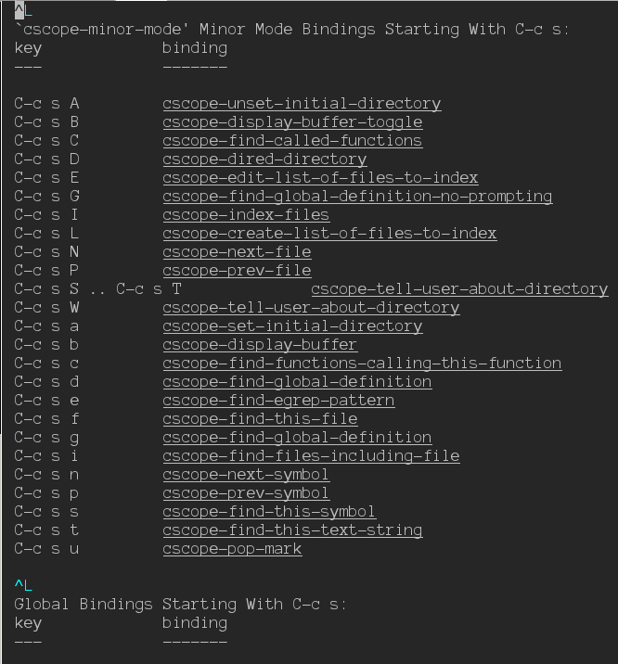

Auto-complete

Session

Desktop

